**Moção Nº 27/2025Moção Nº 27/2025**



**CÂMARA MUNICIPAL DE MOGI MIRIM**

**Estado de São Paulo**

**MOÇÃO DE CONGRATULAÇÕES E APLAUSOS** À ESCOLA ESTADUAL “CORONEL VENÂNCIO” PELA COMEMORAÇÃO DE 125 ANOS DE FUNDAÇÃO EM MOGI MIRIM, EM 13 DE JANEIRO DE 2025.

**Senhor Presidente**

**Senhoras e Senhores Vereadores,**

**MOÇÃO** de Congratulações e Aplausos à Escola Estadual “Coronel Venâncio” pela comemoração de 125 anos de fundação em Mogi Mirim, em 13 de janeiro de 2025.

A Escola Venâncio Coronel, em Mogi Mirim - SP, é uma das instituições de ensino mais antigas e tradicionais do município, que proporcionou o início da vida profissional de vários mogimirianos.

Criada por decreto de 13 de janeiro de 1900, durante o governo do Coronel Fernando Prestes de Albuquerque, quando era Secretário do Interior o Sr. J. B. de Mello Peixoto. Instalada num prédio de propriedade do Estado, o Grupo Escolar Coronel Venâncio foi oficialmente inaugurado em 13 de fevereiro, sob a direção de. Victor Dubugras. É uma das integrantes de conjunto de 126 escolas públicas construídas pelo Governo do Estado de São Paulo entre 1890 e 1930 que compartilham significados cultural, histórico e arquitetônico. Destaca-se a qualidade do conjunto caracterizado pela técnica construtiva simples, consolidando o uso de alvenaria de tijolos e por uma linguagem estilística que simplificou os atributos da tradição clássica acadêmica. A organização espacial era concebida incorporando preceitos e recomendações de higiene, insolação e ventilação previstos na cultura arquitetônica que vinha se firmando desde o século XIX. O programa pedagógico distribuía essencialmente salas de aulas ao longo de eixos de circulação em plantas simétricas.

Sala das Sessões “Vereador Santo Rótolli”, 17 de fevereiro de 2025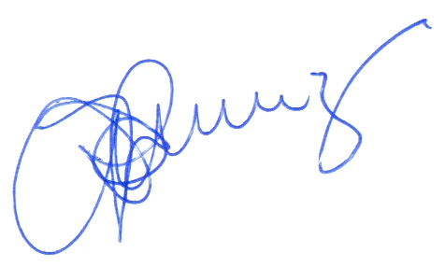

**VEREADOR PROFESSOR CINOÊ DUZO (PP)**